**Лисичёнок (Лесичонек) Алёна Михайлова (Lisowska Elena z Paciaruchow)**

6.11.1832 – венчание с молодым Лисичёнком Францишкой Дмитриевым, парафии Осовской, с деревни Недаль; свидетели Сушко Адам с деревни Разлитье и Сушко Калист (НИАБ 136-13-1033, л.12 №10/1832-б (ориг), НИАБ 136-13-1537, л.368, №1/1832-б (коп)).

25.01.1834 - помещичья крестьянка, в ревизию 1834 года 20 лет (родилась около 1814 года), жила в доме 9 (НИАБ 333-9-543, л.139).

30.09.1834 – крещение сына Иосифа Станислава (НИАБ 136-13-1535, л.548, №72/1834-р (коп)).

6.10.1850 - помещичья крестьянка, в ревизию 1850 года на 6.10.1850 – 35 лет, жила в доме 10 (НИАБ 333-9-417, л.304).

1858 - помещичья крестьянка, в ревизию 1858 года 43 года, жила в доме 8 (НИАБ 23-1-2, л.64).

**НИАБ 136-13-1033** Лист 12. **Метрическая запись №10/1832-б (ориг).**

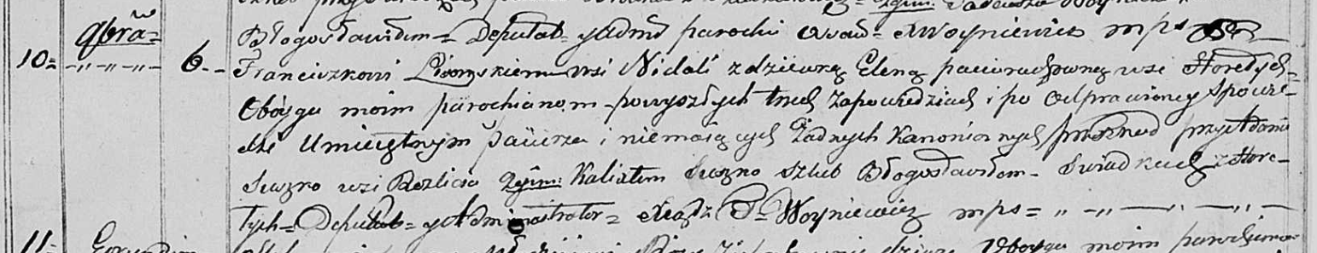

Осовская Покровская церковь. 6 ноября 1832 года. Метрическая запись о венчании.

Lisowski Franciszek – жених, парафии Осовской: Лисичёнок Франц Дмитриев, деревня Недаль.

Paciaruchowna Elena – невеста, девка, парафии Осовской, с деревни Горелое: Пацяруха Алёна Михайлова, деревня Недаль.

Suszko Adam – свидетель, с деревни Разлитье.

Suszko Kalist – свидетель.

Woyniewicz Tomasz – ксёндз.

**НИАБ 136-13-1537** Лист 368. **Метрическая запись №1/1832-б (коп).**

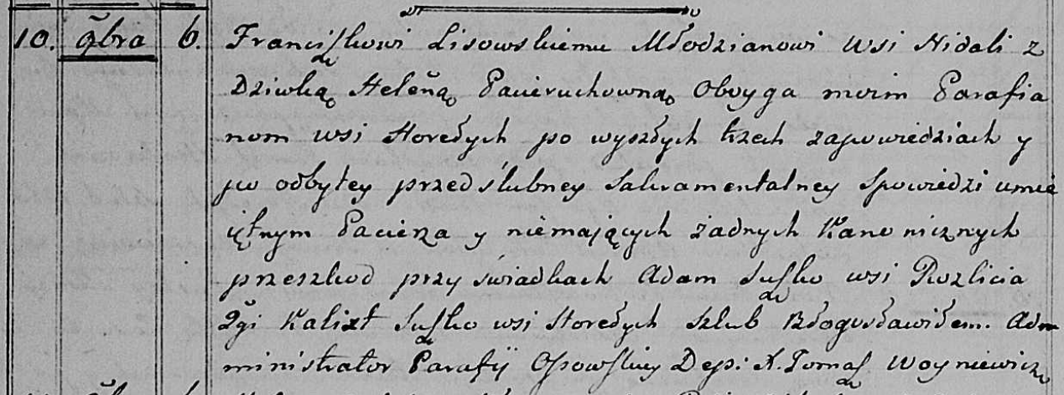

Осовская Покровская церковь. 6 ноября 1832 года. Метрическая запись о венчании.

Lisowski Franciszek – жених, молодой, парафии Осовской: Лисичёнок Франц Дмитриев, деревня Недаль.

Pacieruchowna Elena – невеста, девка, парафии Осовской, с деревни Горелое: Лисичёнок Алёна Михайлова, деревня Недаль.

Suszko Adam – свидетель, с деревни Разлитье.

Suszko Kalist – свидетель, с деревни Горелое.

Woyniewicz Tomasz – ксёндз.

**НИАБ 333-9-543**

Ревизские сказки помещичьих крестьян и дворовых Борисовского уезда за 1834 год от литеры С по Ф

лист 67 Ревизская сказка

1834 года генваря 25 дня Минской губернии Борисовскаго уезда имения Мстижа с деревнями к оному принадлежащими помещика бывшаго Борисовскаго предводителя дворянства Иосифа Михайлы сына Слизень и состоящих мужеска и женска пола дворовых людях и крестьянах

лист 135об-136 деревня Нидали

Лист 138об-139

№9 Змитрок Василiов Лесичонек 22 – 40

Змитрока сыновья Франц 13 – 20

Миколай 12 – 19

Адам вновьрожд- 12

Антон вновьрожд- 7

Змитрока брат Павел 54 – ум1832

Павла сын Харитон вновьрожд- 11

Змитрока жена Агапа 42

Франца жена Алiона 20

Змитрока дочери Маланя 15

Павла жена Кулина 70

помещичья крестьянка, в ревизию 1834 года 20 лет (родилась около 1814 года), жила в доме 9 (НИАБ 333-9-543, л.139).

**НИАБ 136-13-1535** Лист 548. **Метрическая запись №72/1834-р (коп).**

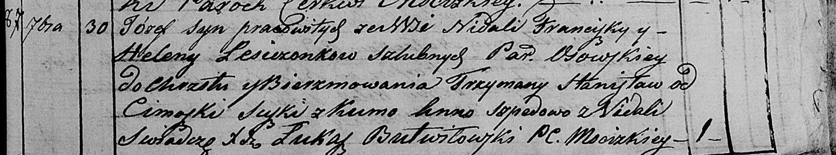

Мстижская Крестовоздвиженская церковь. 30 сентября 1834 года. Метрическая запись о крещении.

Lesiczonek Józef Stanisław – сын крестьян Осовской парафии: Лисичёнок Иосиф Францев, деревня Недаль.

Lesiczonek Francisk – отец: Лисичёнок Франц Дмитриев, деревня Недаль.

Lesiczonkowa Helena – мать: Лисичёнок Алёна Михайлова, деревня Недаль.

Suszko Cimoszka – крестный отец: Сушко Цимошка.

Szpedowa Anna – крестная мать: Шпет Анна Степанова, деревня Недаль.

Butwiłowski Łukasz – ксёндз.

**НИАБ 333-9-417**

Ревизские сказки 9 переписи Борисовского уезда книга 10 за 1850 год

Помещичьи крестьяне под буквою С

лист 223 Ревизская сказка тысяча восемсот пятдесятого года октября шестаго дня Минской губернии Борисовскаго уезда имения Мстиж с принадлежащими к оному деревнями помещика Иосифа Михайлова Слизня в состоящих мужескаго и женскаго пола крестьянах

лист 299об-300 деревня Нидаль

лист 303об-304

№10 Адам Дмитриев Лисичонок 13 – 29

Адамовы сыновья Яков новорожд – 8

Антон новорожд – 7

Адамов брат Франтишек 20 – ум 1845

Франтишковы сыновья Иосиф новорожд – 13

Фома новорожд – 11

Степан новорожд – 9

Иван новорожд – 6

Адама Дмитриева жена Елисавета Янкова 27

его дочь Наста 1

Франтишка Дмитриева жена Алёна Михайлова 35

помещичья крестьянка, в ревизию 1850 года на 6.10.1850 – 35 лет, жила в доме 10 (НИАБ 333-9-417, л.304).

**НИАБ 23-1-2**

10 Ревизские сказки Мстижской волости (1858 г с поздними дополнениями)

имение Мстиж Софии Воллович (бывшее владение Иосифа Слизня) 1-65

Лист 61об-62 деревни Нидали

Лист 63об-64

*10/8* Iосиф Францов Лисичонек переведены сей же деревни с №13 - 21

Iосифа сын Емельян 1

Iосифа Францова брат Степан 17

Алiоны Михайловой незаконнорожденный сын Юрiй новор - 1

Iосифа Францова мать Алiона Михайлова 43

Iосифа Францова жена Марьяна Ефимова 25

*его же дочь Наталья (зачеркнуто)*

помещичья крестьянка, в ревизию 1858 года 43 года, жила в доме 8 (НИАБ 23-1-2, л.64).